МИНИСТЕРСТВО ЗДРАВООХРАНЕНИЯ УКРАИНЫ
ДНЕПРОПЕТРОВСКА ГОСУДАРСТВЕННАЯ МЕДИЦИНСКАЯ АКАДЕМИЯ
КАФЕДРА ФИЗИЧЕСКОЙ РЕАБИЛИТАЦИИ, СПОРТИВНОЙ МЕДИЦИНЫ
И ВАЛЕОЛОГИИ

“Утверждено”
на методическом совещании кафедры
физической реабилитации, спортивной
медицины и валеологии
(название кафедры)

Заведующий кафедры
д.мед.н. проф. _______ В.В.Абрамов
“_____” _______________ 2009 г.

МЕТОДИЧЕСКИЕ УКАЗАНИЯ

СТУДЕНТАМ ІV КУРСА МЕДИЦИНСКОГО ФАКУЛЬТЕТА
ДЛЯ САМОСТОЯТЕЛЬНОЙ РАБОТЫ
ПРИ ПОДГОТОВКЕ К ПРАКТИЧЕСКИМ ЗАНЯТИЯМ

по дисциплине:

ФИЗИЧЕСКАЯ РЕАБИЛИТАЦИЯ
И СПОРТИВНАЯ МЕДИЦИНА

Днепропетровск 2009

ТЕМА № 1:
Комплексное врачебное обследование лиц, занимающихся физическими упражнениями.
Исследование и оценка физического развития человека.

1. Актуальность темы:
Оптимальная двигательная активность является источником здоровья, бодрости, жизнерадостности, трудоспособности и долголетия. Вместе с тем возникает вопрос: «какова же оптимальная доза двигательной активности для каждого конкретного человека, как ее определить?». В современных условиях, когда состояние здоровья населения постоянно ухудшается, это приобретает особое значение. Решить данный вопрос позволяет проведение комплексного медицинского обследования.

- Длительность темы: 4 часа.

- Учебная цель (конкретные цели):
Знать:
- определение, цель и задачи спортивной медицины;
- цель, задачи и основные разделы комплексного врачебного обследования лиц, занимающихся физической культурой и спортом;
- особенности сбора анамнеза (общего и спортивного) и врачебного осмотра органов и систем при решении вопроса о допуске к занятиям физическими упражнениями;
- физиологические критерии тренированности;
- методы определения физического развития;
- методы оценки физического развития (соматоскопию и антропометрию);
- рекомендации относительно гармонизации или коррекции физического развития в зависимости от его особенностей и недостатков;
- медицинскую документацию: врачебно-контрольную карту физкультурника и спортсмена (форма 061-у и форма 062-у).

Уметь:
- проводить сбор паспортных данных, общего и спортивного анамнеза;
- проводить врачебное обследование органов и систем (по общепринятой методике);
- интерпретировать результаты клинических, лабораторных (анализы крови и мочи) и инструментальных (ЭКГ, ФЛГ) методов исследования;
- проводить соматоскопию и антропометрические измерения показателей, определяющих физическое развитие;
- проводить оценку физического развития;
- давать квалифицированные рекомендации и назначения относительно гармонизации или коррекции показателей физического развития.

Овладеть практическими навыками:
- самостоятельно собирать паспортные данные, общий и спортивный анамнез;
- проводить врачебное обследование органов и систем: определять наличие жалоб, исследовать частоту, ритм и характер пульса, определять границы сердца и сердечный толчок, проводить аускультацию сердца, измерять артериальное давление, исследовать состояние органов дыхания, брюшной полости, мочевыделения, эндокринной и нервной систем;
- самостоятельно проводить измерение показателей физического развития;
- на основе анализа полученных данных давать общую оценку физического развития с рекомендациями относительно его гармонизации или коррекции в учебно-тренировочном и оздоровительном процессе;
- правильно заполнять медицинскую документацию.

- Базовые знания, умения, навыки, необходимые для изучения темы (междисциплинарная интеграция) (табл. 4.1)
Таблица 4.1
№ п/п | Названия предыдущих дисциплин | Полученные навыки
1. | Анатомия | Знать анатомическое строение тела человека, особенности скелетно-мышечной системы и опорно-двигательного аппарата, особенности сердечно-сосудистой, дыхательной систем, органов пищеварения, мочевыделения, эндокринной и нервной систем.
2. | Физиология | Знать особенности физиологичного состояния организма в состоянии физиологичного покоя и после действия на него физической нагрузки в норме и при патологии. Анализировать физиологичные константы мышечной работы, состояния ферментной системы организма. Определять и интерпретировать изменения показателей пульса, АД, дыхания. Интерпретировать изменения в общем, анализе крови и мочи в состоянии покоя и после физической нагрузки.
3. | Пропедевтика внутренних болезней | Проводить сбор общего анамнеза, врачебный осмотр органов и систем. Интерпретировать полученные анамнестические и клинические данные, показатели лабораторных и инструментальных методов обследования. Проводить соматоскопию и антропометрию. Оценивать полученные результаты.
4. | Пропедевтика детских болезней | Знать особенности телосложения и физического развития у детей разного возраста.

- Советы студенту.

5.1. Перечень основных терминов, параметров, характеристик, которые должен усвоить студент при подготовке к занятию (Табл. 5.1):
Таблица 5.1
Термин | Определение
1. Спортивная медицина | клиническая дисциплина, которая изучает позитивное и негативное влияние физических нагрузок разной интенсивности (от гипо- к гипердинамии) на организм здорового или больного человека с целью оптимизации его двигательной активности.
2. Медицинский контроль | раздел спортивной медицины, который изучает особенности физического развития, функционального состояния, состояния здоровья и их динамику у лиц, которые занимаются оздоровительными формами физической культуры, профессиональным спортом или спортом высших достижений.
3. Комплексное медицинское обследование | унифицированное обследование, которое проводится лицам, которые занимаются (или начинают заниматься) различными видами физических упражнений с целью индивидуализации рекомендаций относительно конкретных средств и методов оздоровления, а также определения оптимальной дозы физических нагрузок
4. Физическое  развитие | комплекс морфологических и некоторых функциональных свойств организма, которые унаследованы (генотип), а также приобретены в процессе индивидуального развития (фенотип), и отображают степень соответствия биологического и календарного возраста человека, определяют запас физических сил, выносливость и дееспособность.
5. Соматоскопия | внешний обзор тела человека и его пропорций: кожи и слизистых оболочек, толщины и равномерности деления подкожной жировой клетчатки, степени развития мышц, формы грудной клетки и спины с выявлением наличия и выразительности нарушений осанки, формы ног и состояния свода стопы, типа телосложения.
6. Соматометрия  (антропометрия) | измерение размеров тела человека: роста (стоя и сидя), массы тела, окружностей (шеи, грудной клетки, талии, живота, плеча, предплечья, бедра и голени), жизненной емкости легких (ЖЕЛ), силы мышц кисти, становой силы, степени отложения жира (толщины подкожной жировой клетчатки) и др.
7. Осанка | привычная поза человека в положении стоя и сидя.
8. Телосложение | совокупность особенностей строения, формы, величины и соотношения отдельных частей тела человека.

  - Теоретические вопросы к занятию:

- Виды двигательной активности человека. Актуальные вопросы оптимизации физической активности на современном этапе.
- Определение, цель и основные задачи спортивной медицины. Понятие о медицинском контроле.
- Комплексное медицинское обследование лиц, занимающихся физической культурой и спортом, его основная цель и диагностические задачи в зависимости от вида обследования.
- Основные разделы комплексного медицинского обследования. Особенности сбора паспортных данных и анамнеза (общего и спортивного).
- Особенности врачебного осмотра органов и систем. Физиологичные критерии тренированности.
- Понятие о физическом развитии (ФР) человека, факторы, его определяющие. Методы исследования ФР. Соматоскопические и антропометрические признаки, характеризующие ФР.
- Методика проведения внешнего осмотра основных соматоскопических признаков ФР (кожных покровов, слизистых оболочек, лимфатической системы, степени и равномерности жироотложений, состояния мышц, формы грудной клетки и спины, состояния позвоночника, формы ног и стопы).
- Понятие об осанке, признаки правильной осанки, патологические виды осанки. Физиологические изгибы и патологические искривления позвоночника, их значение для здоровья человека.
- Типы телосложения человека, их характеристика и значение для выбора наиболее оптимального вида спортивной деятельности, а также в выявлении предрасположенности к некоторым заболеваниям.
- Методика проведения измерения основных показателей, которые характеризуют ФР (роста (стоя и сидя), массы тела, окружности грудной клетки и ее экскурсии, жизненной емкости легких (ЖЕЛ), силы мышц).
- Методы оценки физического развития (стандартов, антропологического профиля, индексов и др.), их сравнительная оценка.
- Общая оценка физического развития, рекомендации относительно гармонизации или коррекции физического развития в зависимости от его особенностей и недостатков.

5.3. Практические работы (задания), которые выполняются на занятии:

- Провести сбор паспортных данных, общего и спортивного анамнеза.
- Провести врачебный осмотр органов и систем (по общепринятой методике).
- Ознакомиться с медицинской документацией: врачебно-контрольной картой физкультурника и спортсмена (формы 061-у и 062-у).
- Провести наружный осмотр (соматоскопию) и измерение (антропометрию) основных показателей, характеризующих ФР.
- Оценить физическое развитие с помощью методов: стандартов, антропометрического профиля и индексов.
- Сделать вывод об общей оценке физического развития и дать рекомендации по гармонизации или коррекции физического развития в зависимости от его особенностей или недостатков.

5.4. Содержание темы:

Спортивная медицина (СМ) – клиническая дисциплина, которая изучает позитивное и негативное влияние физических нагрузок разной интенсивности (от гипо- до гиперкинезии) на организм здорового или больного человека.

Цель СМ – определение оптимальной дозы двигательной активности для сохранения, укрепления и восстановления здоровья, повышения уровня функционального состояния, роста спортивных достижений, а также профилактики и реабилитации различных заболеваний..
Основные задачи СМ:
- Совершенствование существующих и разработка новых методов определения функциональных возможностей и состояния здоровья человека.
- Разработка эффективных методов восстановления и повышения физической и умственной работоспособности.
- Своевременная диагностика отклонений в состоянии здоровья, возникающих при воздействии неадекватных физических нагрузок, их коррекция и лечение.
- Изучение структуры заболеваемости и особенностей течения заболеваний у лиц, занимающихся физической культурой и спортом.
- Разработка мер профилактики предпатологических состояний и патологических изменений при нерациональном использовании физической активности.

Медицинский контроль – основной раздел спортивной медицины, который изучает особенности физического развития, функционального состояния, состояния здоровья и их динамику у лиц, занимающихся оздоровительными формами физической культуры, профессиональным спортом и спортом высших достижений.
Для наиболее эффективного оздоровительного использования средств физической культуры и спорта проводится унифицированное комплексное медицинское обследование (КМО) тех, кто занимается, или начинает заниматься различными видами физических упражнений. Целью этого обследования является индивидуализация рекомендаций относительно конкретных средств и методов оздоровления, а также определения оптимальной дозы физических нагрузок.
Комплексные медицинские обследования по своим задачам разделяют на первичные, повторные и дополнительные.

- Первичное КМО проводят перед началом занятий, а у спортсменов еще и в начале каждого спортивного сезона. Главная задача этого обследования – углубленная оценка морфологических, функциональных особенностей организма и состояния здоровья. Именно во время первичного обследования врач должен обнаружить недостатки либо преимущества в физическом развитии, функциональном состоянии и состоянии здоровья. Это важно для решения вопроса в отношении допуска к конкретному виду занятий физическими упражнениями (тем или иным видом спорта, оздоровительной физической культурой или лечебной физической культурой), а также для определения оптимального двигательного режима и дозы физических нагрузок.
- Повторные обследования проводят периодически (от 2 до 5 раз в год) в зависимости от состояния здоровья и спортивной квалификации (у спортсменов) – для определения влияния физических нагрузок на организм, их адекватности функциональному состоянию и внесения соответствующих коррективов в процесс оздоровительных или спортивных тренировок.
- Дополнительные обследования проводят в связи с обстоятельствами, которые могут негативно повлиять на состояние здоровья или спортивную работоспособность (длительный перерыв в занятиях, перенесенная болезнь, подозрение на перетренированность и т.п.). Содержание и применяемые при этом методы исследования определяются задачами, которые встают перед врачом в конкретных условиях.

Кроме того, медицинское обеспечение тренировочного процесса предусматривает проведение этапных, текущих и срочных врачебных контролей. Этапный контроль проводят для выявления кумулятивных изменений, которые возникают в организме тех, кто занимается спортом, по окончании каждого этапа тренировочного цикла, – для определения динамики тренированности, установления признаков переутомления, перетренированности, физического перенапряжения с внесением при необходимости соответствующих коррективов в тренировочный процесс. Основным заданием текущего контроля является анализ степени выраженности постнагрузочных изменений в функциональном состоянии основных физиологических систем организма, в первую очередь эффективность процессов восстановления. Срочный врачебный контроль, включая врачебно-педагогические наблюдения (в котором принимает участие педагог или тренер), проводят для оценки срочных изменений функционального состояния ведущих систем организма непосредственно в процессе тренировки или ближайшие 2 часа после него.

Комплексное медицинское обследование включает следующие разделы:

- Сбор паспортных данных и анамнеза (общего и спортивного).
- Врачебный осмотр органов и систем (по общепринятой методике).
- Инструментальные (ЭКГ, флюорография), лабораторные (общие анализы крови, мочи) и другие дополнительные (при необходимости) методы исследования.
- Исследование и оценка физического развития, функциональных способностей организма и состояния здоровья.
- Вывод по результатам комплексного медицинского обследования.
- Решение вопроса относительно допуска к занятиям тем или иным видом физических упражнений.
- Рекомендации относительно режима двигательной активности, дозы физических нагрузок и других оздоровительно-профилактических или реабилитационных мероприятий.

При решении вопроса в отношении допуска к занятиям физической культурой или спортом, а также во время ежегодных углубленных медицинских осмотров необходимы консультации узких специалистов – кардиолога, хирурга, травматолога, невропатолога, стоматолога, отоларинголога, офтальмолога, гинеколога (уролога), дерматолога, а при необходимости – врачей другого профиля.

Данные комплексного медицинского обследования лиц, которые занимаются физической культурой и спортом, заносятся в соответствующий документ – врачебно-контрольную карту физкультурника (ф. 061-у) или спортсмена (ф. 062-у).

АНАМНЕЗ
При проведении отдельных разделов медицинского обследования необходимо отметить важность сбора анамнеза. Тщательным образом собранные анамнестические сведения – паспортные данные, анамнез жизни и спортивный анамнез – имеют существенное значение для предварительной оценки физического развития, физической подготовленности и состояния здоровья. Кроме того, они позволяют более правильно оценивать показатели, которые будут получены во время последующих исследований, а также давать рекомендации относительно организации режима дня, применения профилактических и оздоровительных средств, выбора занятий физическими упражнениями.

Во время выяснения паспортных данных следует правильно определить возраст обследуемого – с точностью до 1 года (менее 6 месяцев из числа полных лет отбрасываются, более 6 месяцев – добавляются).

Пример: а) на момент исследования обследуемому исполнилось 20 лет 5 месяцев и 29 дней; возраст данного обследуемого – 20 лет;
б) на момент исследования обследуемому исполнилось 20 лет 6 месяцев и 1 день; возраст данного обследуемого – 21 год.

Общий анамнез собирают по общепринятой схеме. Однако следует обратить особое внимание на следующие моменты:

- факты жизни, которые могут иметь отношение к возникновению болезней | - бытовые условия, бюджет на одного члена семьи, наследственные и другие болезни у ближайших родственников, характер и периодичность питания, профессия и характер работы, совместительство работы с учебой, образ жизни, вредные привычки (курение, употребление алкоголя, наркотиков) и др.
- перенесенные заболевания *, которые могли вызвать осложнения со стороны жизненноважных органов (сердца, печени, почек и др.) | - детские инфекционные болезни (корь, краснуха, скарлатина, паротитная инфекция); вирусный гепатит; ревматизм, туберкулез; СПИД; венерические болезни и др. (особенно, если они протекали в тяжелой форме);  - наличие сведений о частых (более 2-х раз в год) заболеваниях гриппом, ангинами, ОРВИ, ОРЗ.
- наличие очагов хронической инфекции (ОХИ) * | - хронического тонзиллита, холецистита, кариозных зубов и др.
- наличие хронических заболеваний различных органов и систем | - вегетативной дисфункции, гипертонической или гипотонической болезни, ишемической болезни сердца, хронического бронхита, бронхиальной астмы, хронического гастрита, язвенной болезни желудка и 12-перстной кишки, дискинезии желчевыводящих путей (ДЖВП); хронического пиелонефрита; и др.
- перенесенные травмы, повреждения, операции (особенно такие, какие могли бы негативно отразиться на состоянии опорно-двигательного аппарата и нервной системы) | - вывихи, переломы; сотрясения и ушибы головного мозга; оперативные вмешательства и др.

* Примечание: При обычных бытовых нагрузках осложнения после этих заболеваний могут не проявляться, но при увеличении физической активности, особенно во время занятий профессиональным спортом, они могут стать причиной ухудшения адаптации к физическим нагрузкам или привести к развитию более серьезных негативных последствий (иногда несовместимых с жизнью!).

Спортивный анамнез позволяет врачу получить представление о физической подготовленности обследуемого. При этом выясняется начало и вид занятий спортом или оздоровительной физической культурой; объем и интенсивность спортивных или оздоровительных тренировок. Отмечается результативность этих занятий (спортивный разряд, победы в соревнованиях и др.). Уточняется – не наносили ли предшествующие занятия вред здоровью, не вызывали ли признаков перенапряжения, перетренированности. В случае освобождения от занятий физической культурой и спортом, выясняется причина и сроки освобождения, а также уточнятся – проводились ли в этот период занятия ЛФК и, если да, какова их эффективность. Особое внимание уделяется имеющемуся режиму двигательной активности, в том числе тому, который связан с профессиональной деятельностью, а также – с бытовыми проблемами. Важно узнать, как обследуемый переносит эти нагрузки, чувствует ли усталость (после чего, ее длительность), сопровождается ли она неприятными ощущениями, болью (в мышцах, области сердца и т.п.). Выясняют характер текущих занятий физическими упражнениями, их систематичность, частоту, а также субъективную оценку их влияния на самочувствие и состояние здоровья обследуемого.

ВРАЧЕБНЫЙ ОСМОТР

Этот раздел комплексного медицинского обследования предусматривает выяснение наличия жалоб, частоты, ритма и характера пульса, артериального давления, границ сердца и сердечного толчка, состояния органов дыхания, брюшной полости, мочевыделения, эндокринной и нервной систем. Обращается внимание на состояние полости рта, миндалин, вен нижних конечностей. Проверяется наличие отеков, болевых ощущений. Определяются сухожильные рефлексы, стойкость в позе Ромберга, скорость и точность зрительно-моторной реакции, состояние эндокринной системы.

Кроме того, во время проведения общего врачебного осмотра необходимо всегда помнить о существовании так называемых «физиологических критериев тренированности», то есть физиологических изменений, которые происходят в организме человека в результате адаптации (прежде всего сердечно-сосудистой системы) к регулярным физическим нагрузкам. Такими критериями считаются:

- физиологическая синусовая брадикардия: уменьшение ЧСС до 40-60 уд/мин. в состоянии покоя. Иногда ЧСС у спортсменов может снижаться даже ниже 40 уд/мин., но в таких случаях необходимо достаточно тщательное обследование, для исключения развития блокады сердца;
- физиологическая гипотония – снижение АД менее 100/60 мм рт.ст. без субъективных жалоб и при сохранении нормальной работоспособности;
- умеренная и равномерная гипертрофия миокарда – утолщение мышцы сердца наряду с тоногенной дилятацией его полостей и в сочетании с адекватным развитием капиллярной сети;
- некоторые изменения аускультативных данных:
- наличие приглушенных (реже глухих) или несколько усиленных тонов сердца (глухие и приглушенные тоны сердца могут быть связаны со значительным развитием мышц в местах, где выслушивают тоны сердца; повышенная звучность тонов может встречаться у лиц легко возбудимых, с малой массой тела и слабо развитыми мышцами в местах выслушивания тонов сердца);
- ослабление или раздвоение I тона, раздвоение и усиление II тона на легочной артерии, функциональные систолические шумы *.

* Примечание: Следует отметить, что указанные аускультативные изменения, ранее считавшиеся физиологическими, сегодня требуют более тщательного клинического обследования с целью исключения патологии сердца. Прежде всего, необходимо исключить переход так называемого “физиологического” спортивного сердца в “патологическое”, а также проявление нераспознанных врожденных пороков сердца или других заболеваний. Относительно функциональных шумов, то применяя аускультацию сердца в сочетании с функциональными пробами с физической нагрузкой можно отличить функциональный шум от органического. Так, функциональный систолический шум после физической нагрузки обычно ослабевает или исчезает, тогда как органический – усиливается.

Физическое развитие – комплекс морфологических и некоторых функциональных свойств организма, которые унаследованы (генотип), а также приобретены в процессе индивидуального развития (фенотип), и отображают степень соответствия биологического и календарного возраста человека, определяют запас физических сил, выносливость и дееспособность.
Физическое развитие человека изменяется постоянно на протяжении всей жизни, но неравномерно. Наибольшие количественные изменения наблюдаются в детском, подростковом и юношеском возрасте, особенно до 18 лет. Изменения физического развития зависят от многих причин. Среди них выделяют три основных группы факторов, которые определяют направление физического развития человека:

- Эндогенные факторы: наследственность, внутриутробные влияния, врожденные пороки, недоношенность;
- Естественные (факторы естественной среды): климат, рельеф местности, наличие рек, морей, гор, лесов и т.д.;
- Социально-экономические: общественный строй, степень экономического развития, условия труда, быта, питания, отдыха, уровень культуры, гигиенические навыки, воспитание, национальные традиции и др., а также уровень физической активности.

Физическое развитие – понятие комплексное, поэтому и признаки, которые характеризуют его, разнообразны (табл. 5.2):
Таблица 5.2

Признаки физического развития
соматоскопические | антропометрические
Кожные покровы  Степень жироотложений  Развитие мышц  Форма грудной клетки  Форма спины  Осанка и состояние позвоночника  Форма ног  Состояние свода стопы  Тип телосложения | Длина тела (стоя и сидя)  Масса тела  Жизненная емкость легких (ЖЕЛ)  Окружности (шеи, грудной клетки, талии, живота, плеча, предплечья, бедра, голени)  Диаметры (плеча, грудной клетки, таза)  Сила мышц кисти и становая  Толщина подкожной жировой клетчатки  Состав массы тела (жировой, мышечный и костный компоненты)

Исследования физического развития позволяют определить формы, размеры и пропорции частей тела, а также некоторые функциональные возможности организма.

Методы исследования физического развития:

- Соматоскопия – наружный осмотр.
- Антропометрия – измерение определенных размеров тела.

Во время проведения этих исследований для получения данных, которые были бы пригодны для следующей их оценки и сравнения в динамике, необходимо придерживаться определенных обязательных требований:
- исследования должны проводиться в соответствии с общепринятыми методиками, с помощью стандартных инструментов и приборов, которые прошли стандартизированный метрологический контроль;
- исследования (особенно измерение показателей) выполняются в утренние часы, желательно натощак, в одно и то же время (при повторных исследованиях);
- оценка физического развития проводится в соответствии с местными стандартами (учитывая территориальную принадлежность);
- исследуемый должен быть раздет до плавок.

СОМАТОСКОПИЮ проводят на фоне антропометрической сетки, в хорошо освещенном помещении (при прямом или двустороннем боковом освещении), при этом исследователь находится на расстоянии 2-2,5 м от обследуемого.
Внешний осмотр начинают с оценки состояния кожи.

Кожа: оценивается как «обычного цвета» (либо бледная; гиперемированная; желтушная), «умеренно влажная» (чрезмерно влажная; сухая), «эластичная, упругая» (вялая), «чистая» (с наличием высыпаний) и т.д. Особое внимание обращают на наличие гнойничковых (пиодермия, фурункулез и др.), грибковых или вирусных заболеваний кожи, что само по себе может быть причиной временного освобождения от занятий физическими упражнениями. Определяют также наличие на коже повреждений, рубцов, отеков, варикозного расширения вен, грыжевых выпячиваний и т.п.

Степень жироотложений и равномерность их распределения имеет существенное значение для определения телосложения (особенно у женщин). Толщина подкожной жировой клетчатки в разных частях тела зависит от возрастных, половых и конституциональных особенностей, характера питания, профессиональной деятельности, интенсивности обменных процессов. Во время визуального определения степени отложения жира применяют формулировку: «жироотложение выражено слабо, умеренно или чрезмерно». Однако это не всегда объективно. Более целесообразно указывать на равномерность деления жироотложений, а также указывать толщину жировых складок в определенных местах. Для этого необходимо захватить двумя пальцами участок кожи размером 5 см (обычно под углом лопатки) и сжать между пальцами. Если при сжатии складки кожи она настолько тонка, что через нее явно прощупываются пальцы, то это свидетельствует о слабом развитии жировых отложений. Если между пальцами складка кожи приблизительно 1-2 см, то отложение жира считается средним. Если складка кожи такова, что пальцы вообще нельзя прощупать, это свидетельствует об избыточном жироотложении.
Более точно количество отложенного жира и его топографию (распределение) на теле человека определяют с помощью метода калиперметрии, при этом измеряют толщину складок в несколько местах (см. антропометрические измерения). За среднюю принято считать толщину кожи (в частности под углом лопатки) у мужчин 0,8 см; у женщин – 1,8 см (В.В. Гориневская).

Степень развития мышц оценивается как «хорошая, средняя и слабая». При хорошей степени наблюдается достаточно большой объем и упругость мышц, мышечный рельеф четко определяется даже в спокойном состоянии. При средней степени отмечается средний объем и упругость мышц, рельеф их в спокойном состоянии выражен слабо, но становится выразительным при напряжении мышц. При слабом развитии объем и упругость мышц снижены, а рельеф мышц не определяется даже при их напряжении.

Форма грудной клетки считается правильной, если она симметрична и не имеет видимых отклонений от нормы. К нормальным формам грудной клетки относится цилиндрическая (преимущественно у женщин), коническая (преимущественно у мужчин) и уплощенная (преимущественно у астеников) формы. Главными признаками, которые характеризуют форму грудной клетки, являются расположение ребер и величина надчревного угла. Последний образуют нижние ребра с обеих сторон. При цилиндрической форме грудной клетки ребра расположены горизонтально, надчревной угол, как правило, прямой. При конической форме – ребра расположены также горизонтально, надчревной угол – тупой. Для уплощенной формы характерны некоторое опущение ребер (они находятся как бы в состоянии выдоха) и острый надчревной угол.
Патологические формы грудной клетки связаны чаще всего с перенесенными заболеваниями или травмами. К ним относятся следующие формы (рис. 1):

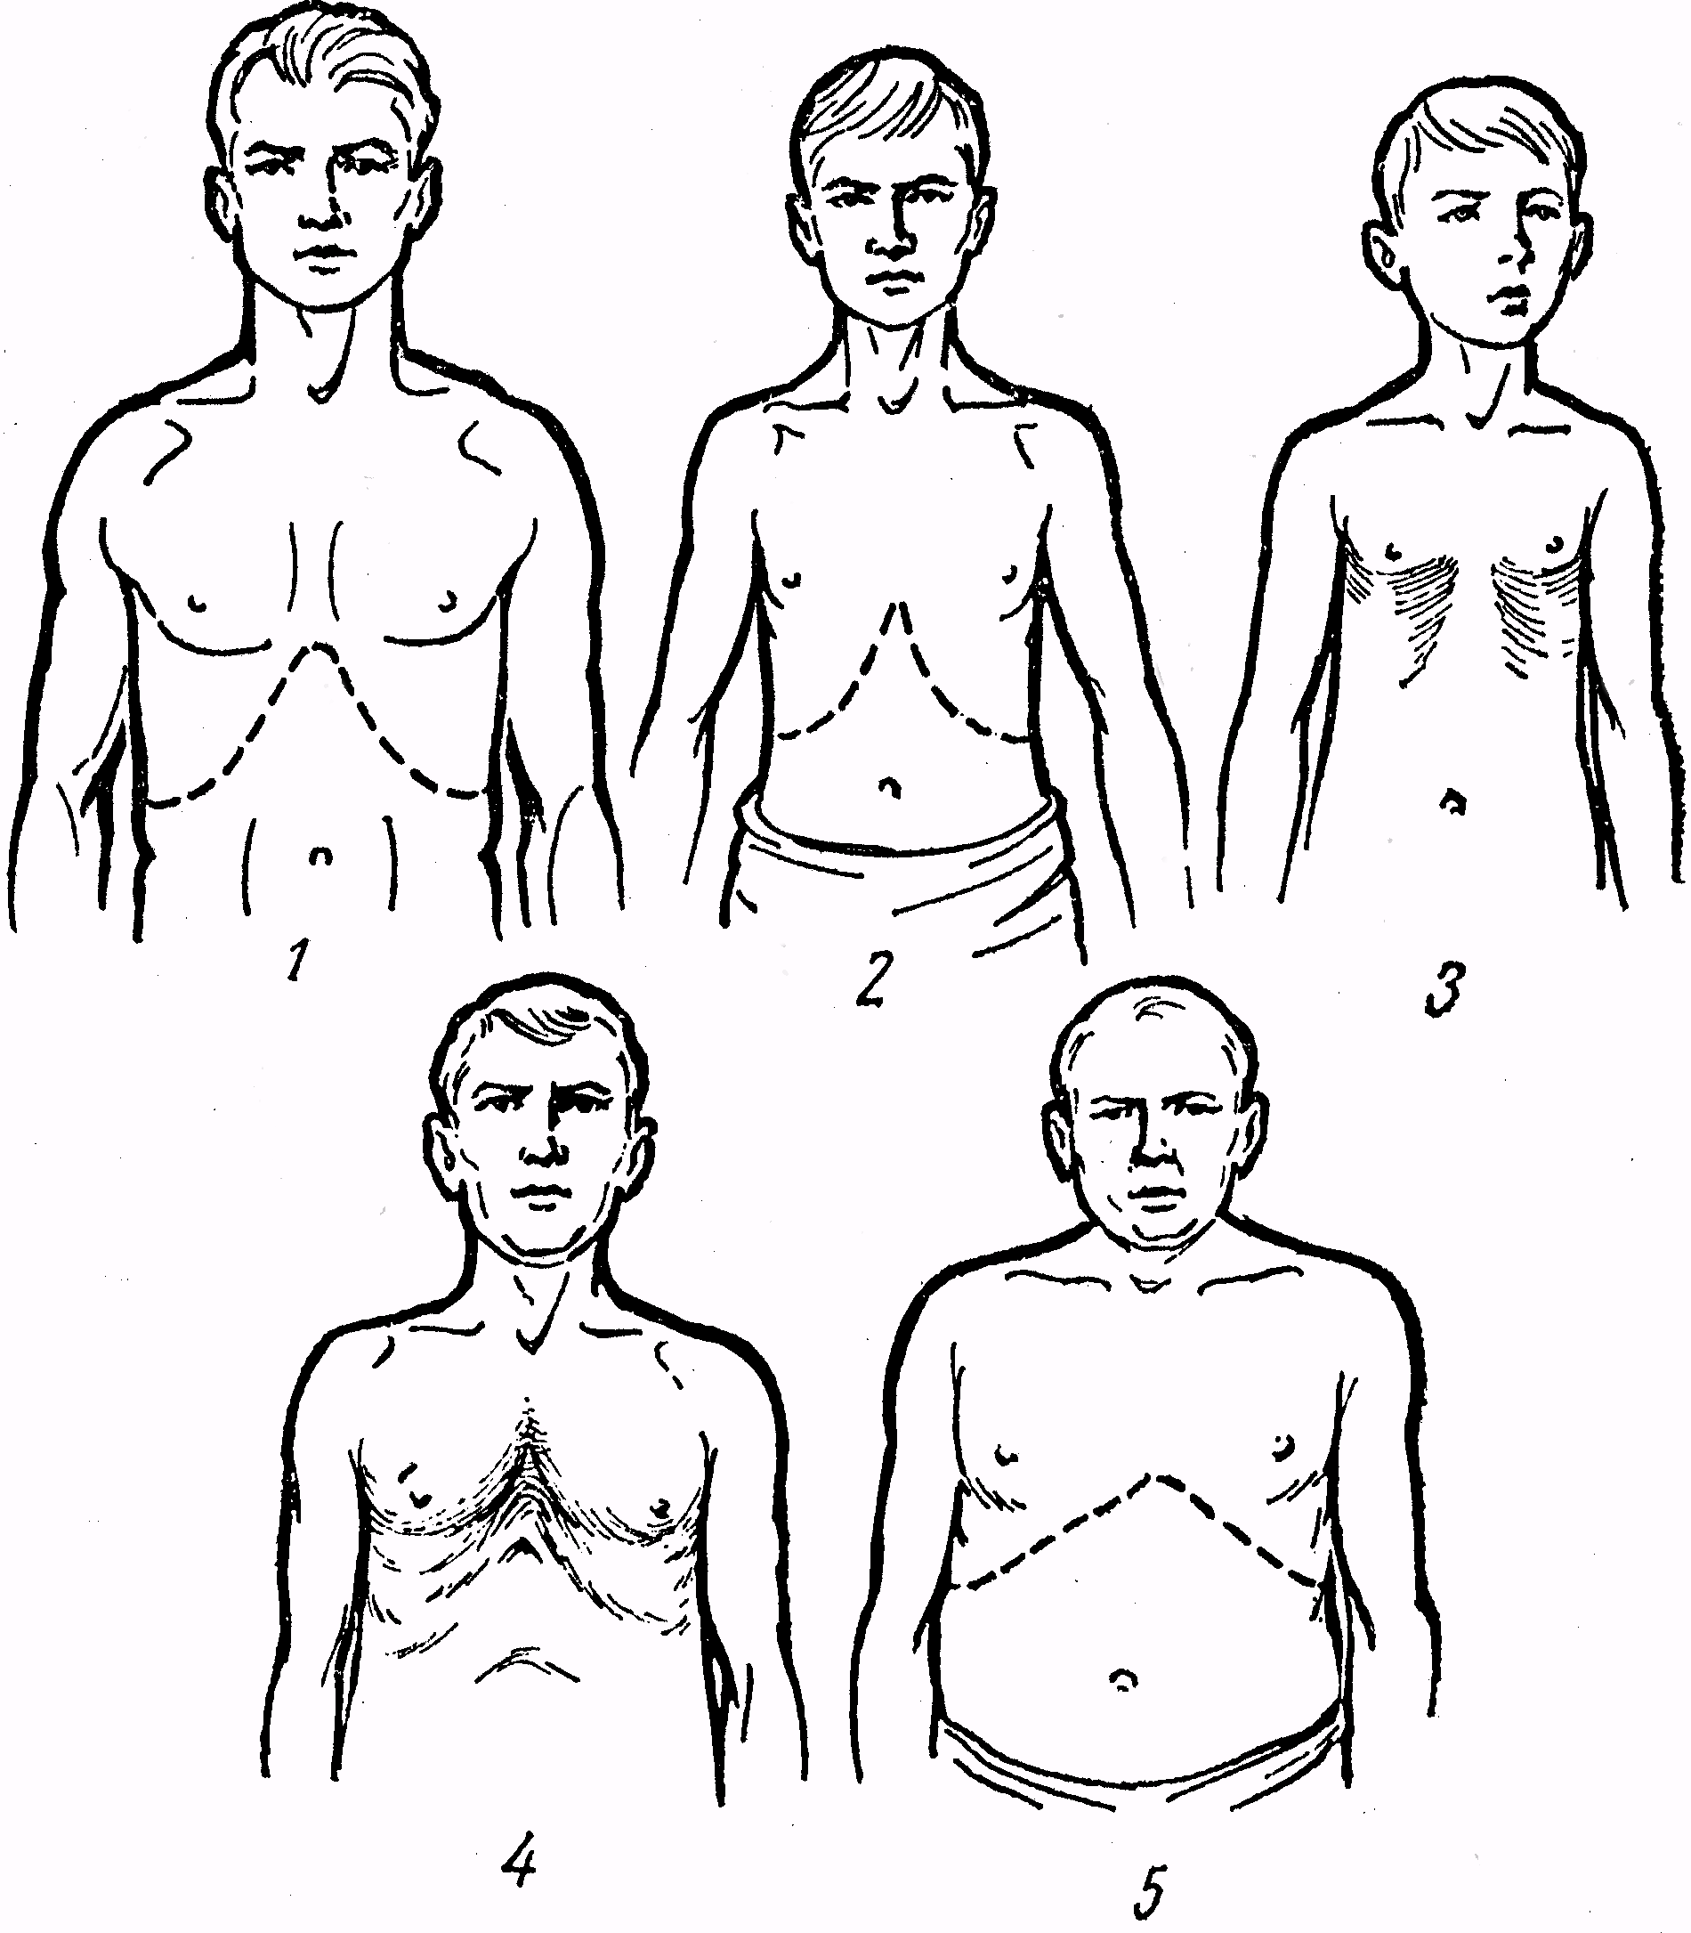  Рис. 1. Нормальная и патологические формы грудной клетки  (1 – нормальная; 2 – плоская, 3 – куриная, 4 –воронкообразная, 5 – эмфизематозная) | - плоская: при этом грудная клетка спереди уплощена, удлиненна и сужена, надчревной угол острый; основной причиной формирования такой формы является мышечная слабость;  - куриная: нередко имеет килеподобную форму и характеризуется значительной выпуклостью вперед грудины, увеличением переднезаднего размера, уплощением боковых округлений ребер; чаще всего встречается при кифосколиотических искривлениях позвоночника, преимущественно рахитических;  - воронкообразная (впалая): чаще наблюдается у мужчин и характеризуется западением грудины и мечевидного отростка; при этом западение может быть значительно выраженным и свидетельствовать о значительной аномалии развития;  - эмфизематозная: характеризуется тем, что переднезадний размер грудной клетки увеличен, ребра несколько подняты и нередко принимают горизонтальное положение, над- и подключичные ямки сглажены, надчревный угол приближается к тупому, межреберные промежутки расширены; эмфизематозная грудная клетка может быть цилиндрической, когда расширена вся грудная клетка или бочкообразной, когда расширена преимущественно ее верхняя часть; встречается, как правило, при заболеваниях органов дыхания.

Форма спины в значительной мере зависит от состояния позвоночника и его нормальных или патологических искривлений. Различают нормальную и патологические формы спины. Нормальная спина – это спина с наличием 4-х физиологических изгибов позвоночника в сагиттальной плоскости: шейного и поясничного лордоза (изгибы выпуклостью вперед), и грудного и крестцово-копчикового кифоза (изгибы выпуклостью назад). Глубина этих изгибов в норме составляет 3-4 см. Такая форма позвоночника необходима для защиты головного и спинного мозга, а также внутренних органов, от излишних сотрясений во время ходьбы, бега или прыжков.
К патологическим формам спины относят: круглую, кругловогнутую и плоскую (рис. 2):

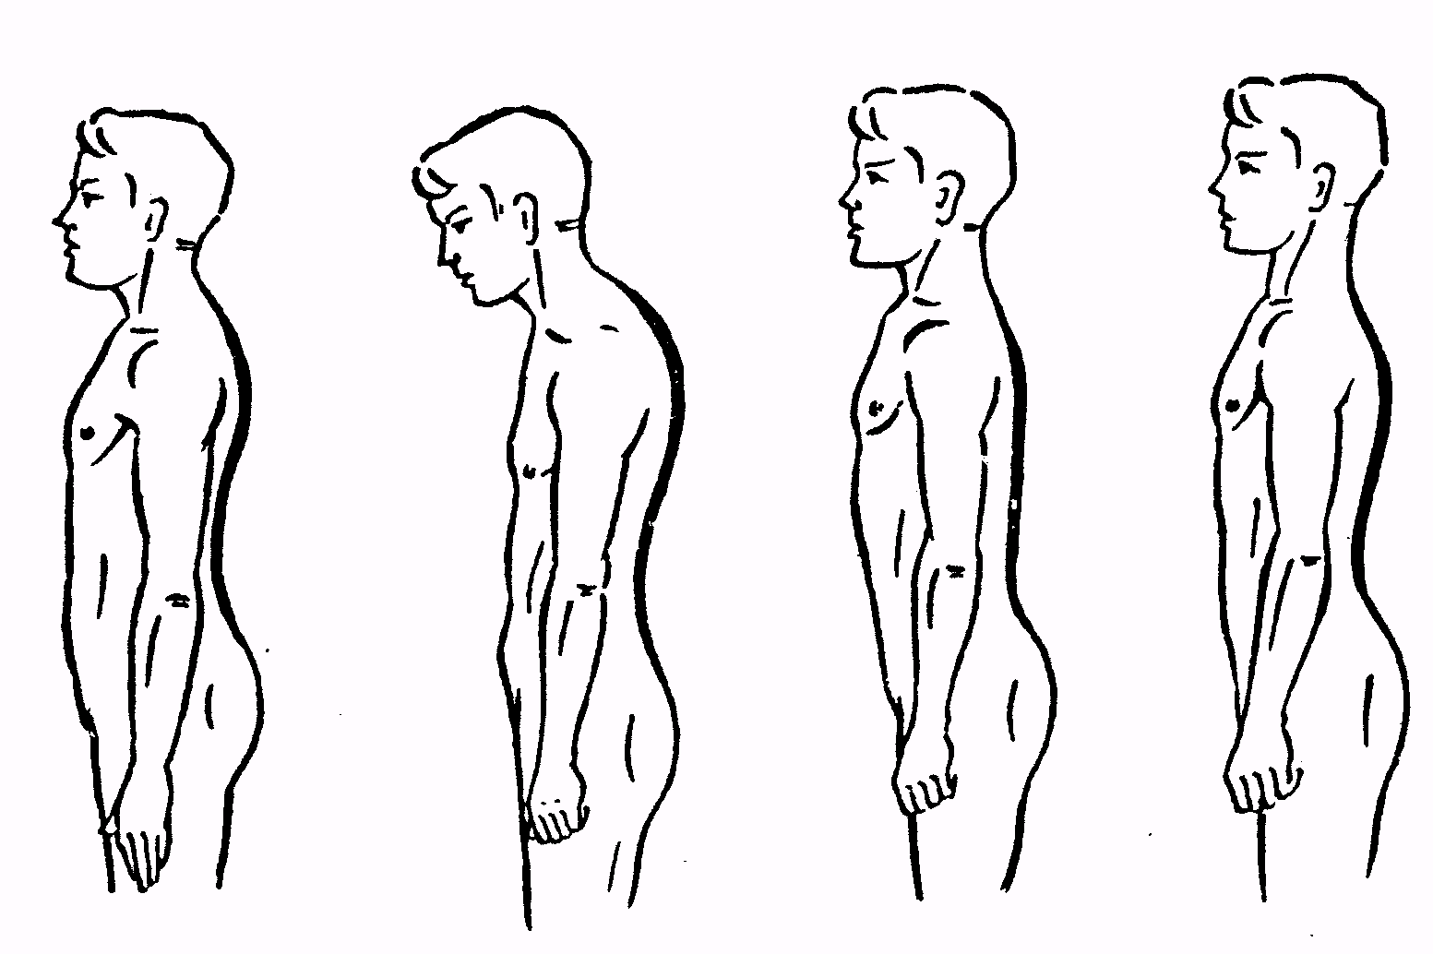  а б в г  Рис. 2. Формы спины (а – нормальная;  б – круглая; в – плоская; г – кругловогнутая) | - круглая спина – характеризуется существенным увеличениям сагиттального искривления позвоночника в области грудного отдела в дорсальном направлении, то есть грудного кифоза. Если кифоз выражен преимущественно в верхних отделах позвоночника, такая спина называется сутулой; если же – от шейных до поясничных позвонков – круглой;  - кругловогнутая спина – характеризуется увеличением грудного кифоза и поясничного лордоза;  - плоская спина – определяется в случаях, когда все физиологические изгибы позвоночника сглажены.

Состояние позвоночника также играет существенную роль в формировании осанки.
Осанка – это привычная поза человека (“манера держаться”) в положении стоя и сидя. Нормальная осанка характеризуется 3 признаками: 1) симметричным положением надплечий, плеч и лопаток; 2) вертикальным расположением головы и позвоночника; 3) подобием и симметрией треугольников талии, которые формируются боковой поверхностью тела и свободно опущенными руками (рис. 3).

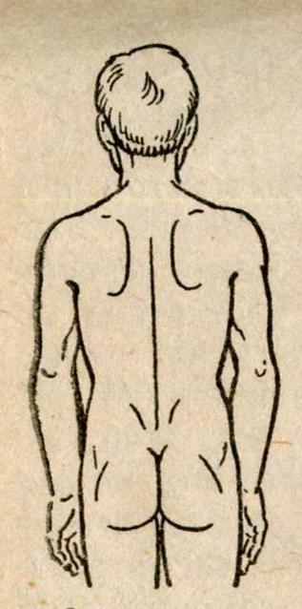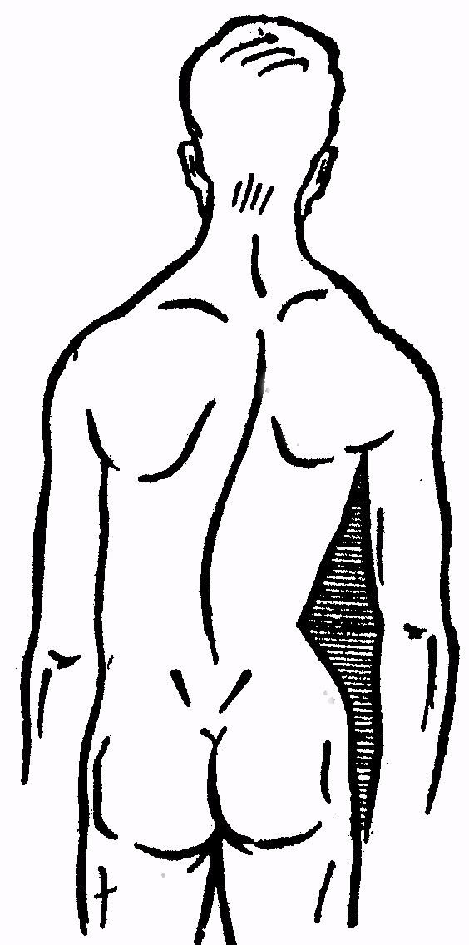
а б
Рис. 3. Нормальная (а) и патологическая осанка
(при сколиозе) (б).
Асимметрия надплечий и плечей (1), углов лопаток (2) и разная величина треугольников талии (3).

Патологическая осанка может быть 2-х типов:

- при избыточном увеличении физиологических искривлений позвоночника в сагиттальной плоскости, то есть кифоз или лордоз;
- при искривлениях позвоночника во фронтальной плоскости; этих искривлений – даже наименьших – в норме не бывает, такие нарушения осанки называют сколиотическими.

Сколиотические искривления распределяют на 3 степени:

- первая степень – характеризуется небольшим искривлением, которое проявляется в основном асимметрией надплечий и лопаток и проходит при активном выпрямлении спины волевым усилием; обычно такое искривление анатомически и физиологически связано с незначительной дисфункцией связочно-мышечного аппарата, то есть изменения носят функциональный характер; чаще всего оно имеет название “сколиотическая осанка”;
- вторая степень (“сколиоз”) – характеризуется более выраженными изменениями, которые не исчезают при активном выпрямлении спины; в данных случаях, как правило, наблюдается противоискривления и развитие реберного горба и мышечного валика; искривления можно лишиться только (хотя и не всегда) путем вытягивания позвоночника весом собственного тела (вис на перекладине или вытягивание на специальной наклонной доске); при такой степени имеют место морфологические изменения (сокращение связок, изменения межпозвонковых дисков и т.д.);
- третья степень – характеризуется стойкими анатомическими изменениями: наличием выраженного реберного горба, значительной деформации грудной клетки и позвоночника; на данной стадии изменения распространяются уже и на костные ткани, в зоне искривления формируется неподвижность, которая свидетельствует о грубых структурных изменениях позвонков; искривление не исчезает при вытягивании (подвешивании на петле Глиссона); в таких случаях необходимо специальное лечение, даже в стационаре, нередко с применением оперативного вмешательства.

Сколиозы разделяют на врожденные (5%) и приобретенные (статические или функциональные; рахитические; обычные) (95%). Существует также классификация сколиозов в зависимости от характера заболеваний, что их вызывают: травматические; паралитические; рубцовые; рефлекторно-болевые; послеоперационные и т.д. Сколиотическое искривление, направленное выпуклостью в правую сторону, называют правосторонним, в левую сторону – левосторонним. Кроме того, достаточно часто при выявлении сколиоза, наблюдают рядом с выпуклостью, повернутой в один бок, развитие противикривлення, повернутого в обратную сторону; такой сколиоз называют S-образным (рис. 4). У некоторых больных сколиозом определяют элемент ротации разной выраженности – такие сколиозы точнее будет называть кифо- или лордосколиозами. Различают также сколиозы в зависимости от поражения отдела позвоночника: грудной, поясничный или тотальный. Практическое значение для лечения имеет деление сколиозов на нефиксированные и фиксированы формы.
Для измерения кривизны позвоночника применяют сколиозометры Пид’япольской (рис. 5), Микулича, Гамбурцева и др. Асимметрия положений плеч и лопаток, которые наблюдаются при искривлениях позвоночника или по другим причинам, определяются с помощью антропометрической сетки (биофотометрия).

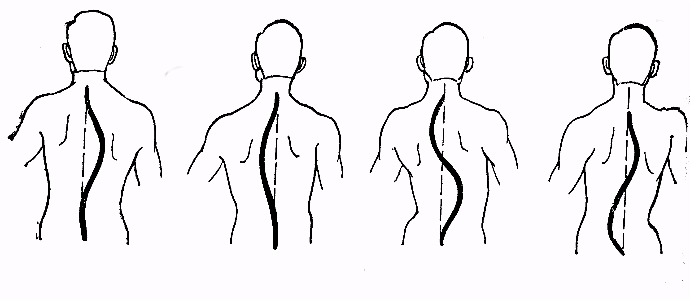
а б в
Рис. 4. Виды сколиозов (а – правосторонний; бы – левосторонний; в - S-образные)

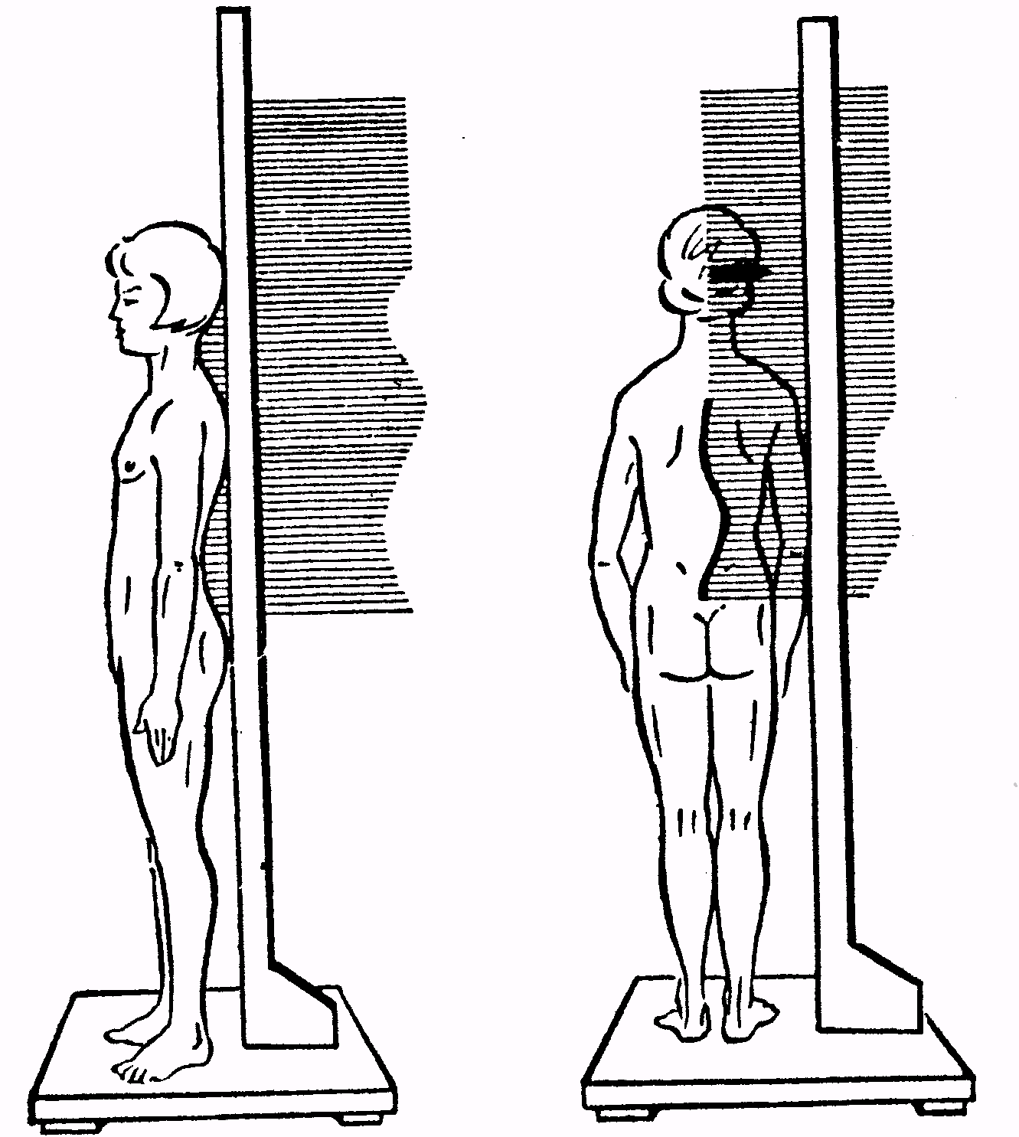
а б
Рис. 5. Измерение величины искривлений позвоночника в сагитальной (а) и фронтальной (б) плоскости сколиозометром Пид’япольской

Одной из наиболее распространенных причин формирования деформаций позвоночника есть гипотоническое состояние мышц и связочного аппарата в детском возрасте. Развитию искривлений позвоночника также содействуют негативные внешние факторы: неправильное сидение за партой и столом, несоответствие мебели росту детей, привычка носить тяжести в одной руке и т.п. Некоторые из авторов основной причиной развития искривлений позвоночника у детей считают, прежде всего, эндокринные изменения в период полового созревания. В данном периоде происходит быстрый рост тела, который может сопровождаться некоторой диссоциацией в развитии костей с одной стороны, и связочно-мышечного аппарата – с другого. В сторону таких взглядов свидетельствует и то, что у детей школьного возраста достаточно часто возникают не только сколиотические искривления, но и неправильные осанки, которые наблюдают как временное явление, поскольку после пубертатного периода они, при условии достаточной двигательной активности и при укреплении связочно-мышечного аппарата, нормализуются.
Следует отметить, что нарушения осанки и деформации позвоночника могут очень быстро приводить к серьезным негативным изменениям в нормальной деятельности внутренних органов, а также наоборот, могут быть следствием некоторых заболеваний внутренних органов, особенно сердечно-сосудистой системы и желудочно-кишечного тракта.

Форму ног различают: нормальные (прямые), Х-образные и О-образные (рис. 6). Прямыми считают ноги, если продольные оси бедра и голени совпадают, а внутренние поверхности ног касаются как минимум в 3-х точках: в верхний части бедер, в области коленных и голеностопных суставов. Если ноги касаются лишь в верхней части бедер и зоне коленных суставов, а между голеностопными суставами сомкнутых ног есть некоторое расстояние, то такие ноги называют Х-образными. Если, напротив, при сомкнутых голеностопных суставах колена расходятся, такие ноги считают О-образными. Величину нарушения формы ног можно измерять в сантиметрах или специальной линейкой по расстоянию между внутренними мыщелками бедер (величина О-образности) или между внутренними лодыжками (величина Х-образия) (рис. 7). Расстояние более 5 см указывает на значительную степень отклонения от нормы. Чаще всего патологические формы ног являются следствием перенесенной в детстве тяжелой формы рахита.

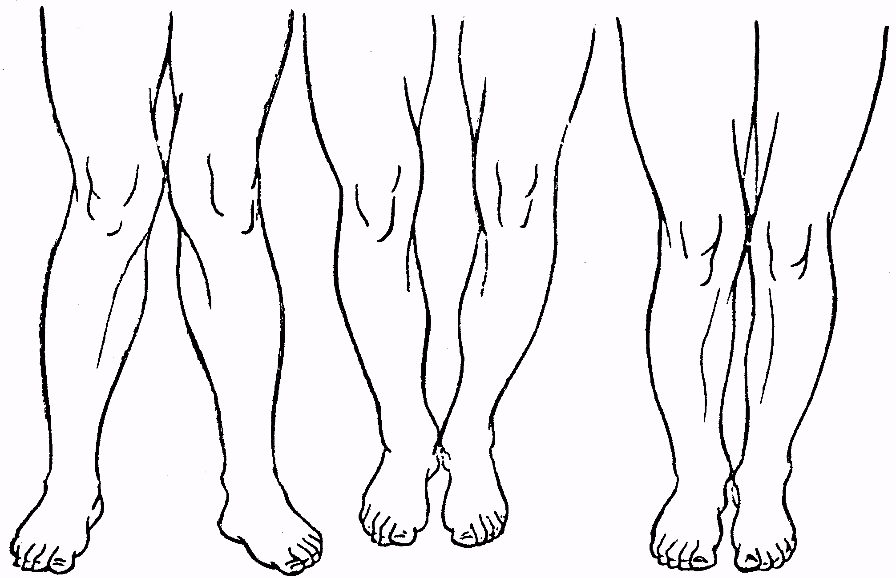
1 2 3
Рис. 6 Формы ног (1 – Х-образная, 2 – О-образная, 3 – нормальная)

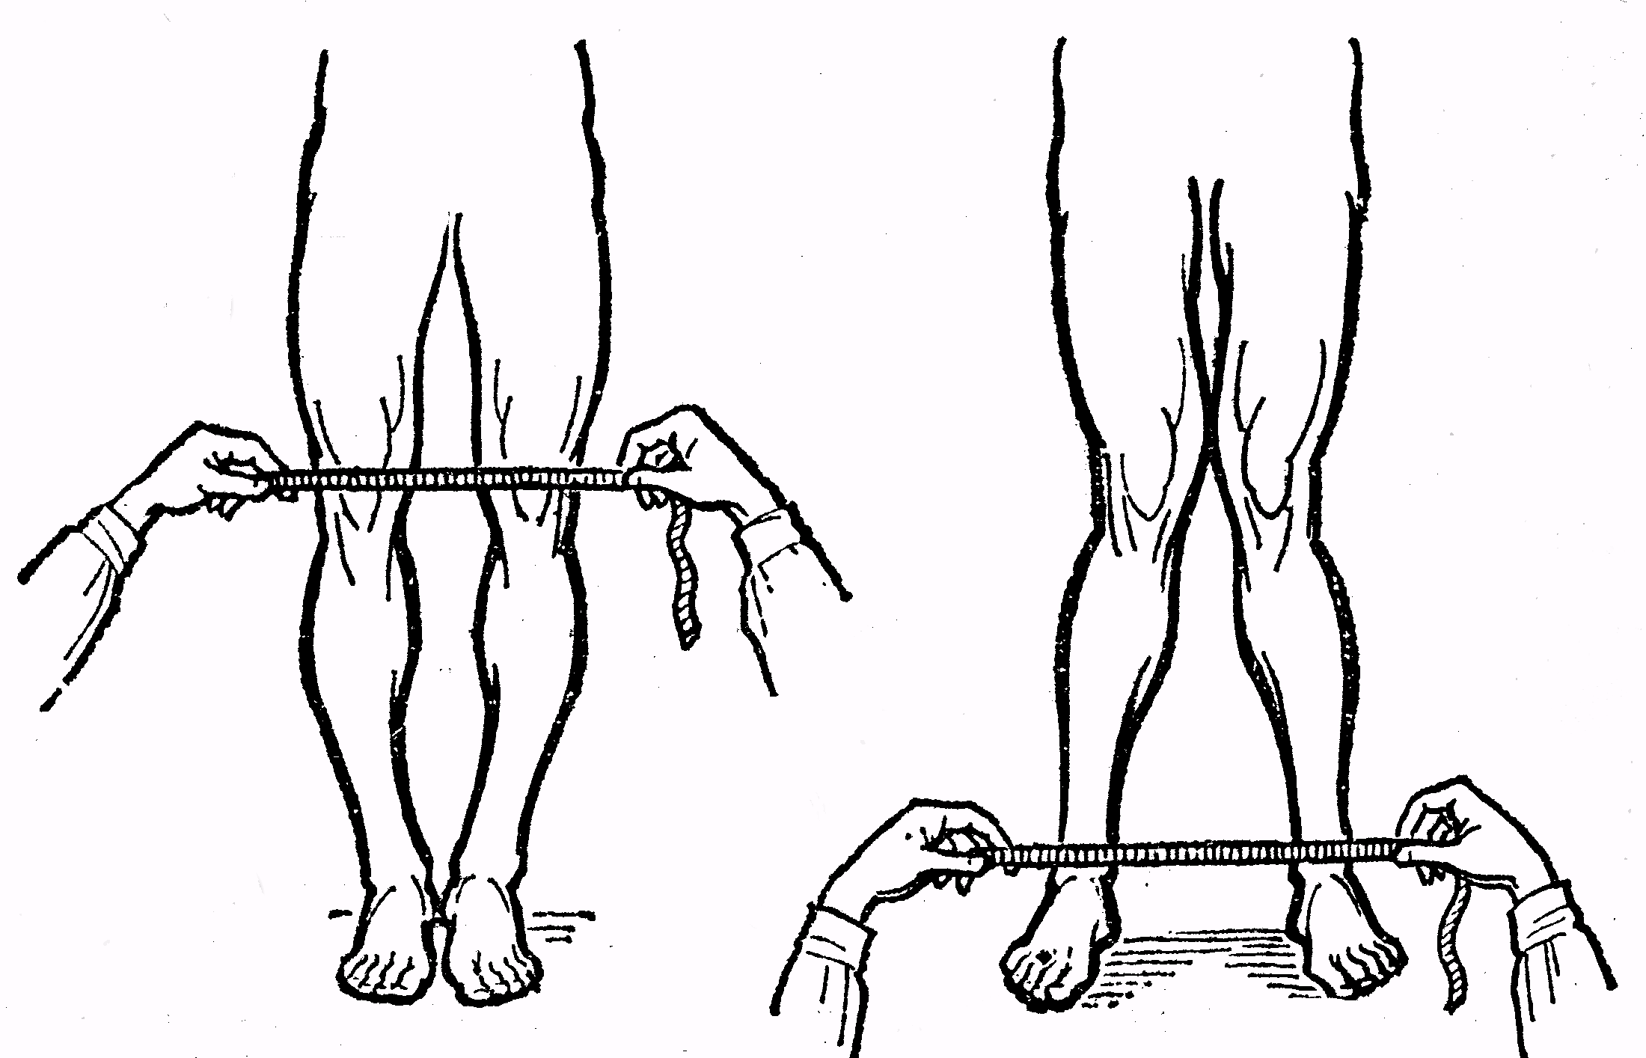

Рис. 7. Определение степени искривления ног

Состояние свода стопы имеет, рядом с нормальными, физиологическими выгибаниями позвоночника, важное значение для предотвращения избыточных сотрясений внутренних органов и головного и спинного мозга во время движений. Как известно, свод стопы, вместе с жировой подушкой на подошве и хрящевыми прокладками в суставах нижних конечностей и позвоночнике исполняют роль амортизаторов, рессор. Рессорная функция свода стопы, а также позвоночника способная в 25-28 раз уменьшить эти сотрясения и тем самым обезвредить их. В зависимости от состояния свода стопа может быть нормальной или правильной; полой, сплющенной и плоской (рис. 8). При наличии плоскостопия необходимо определить степень его выраженности.
- нормальная стопа: дает отпечаток (“след”), на котором участок пятки соединяется с передней частью узким перешейком (приблизительно 1/3 всей ширины);
- полая стопа: участки отпечатка совсем не соединяются между собой;
- сплющенная стопа: на отпечатке перешеек намного шире (более чем 1/3);
- плоская стопа – почти не имеет перешейка, участок пятки, не сужаясь переходит в переднюю часть стопы.

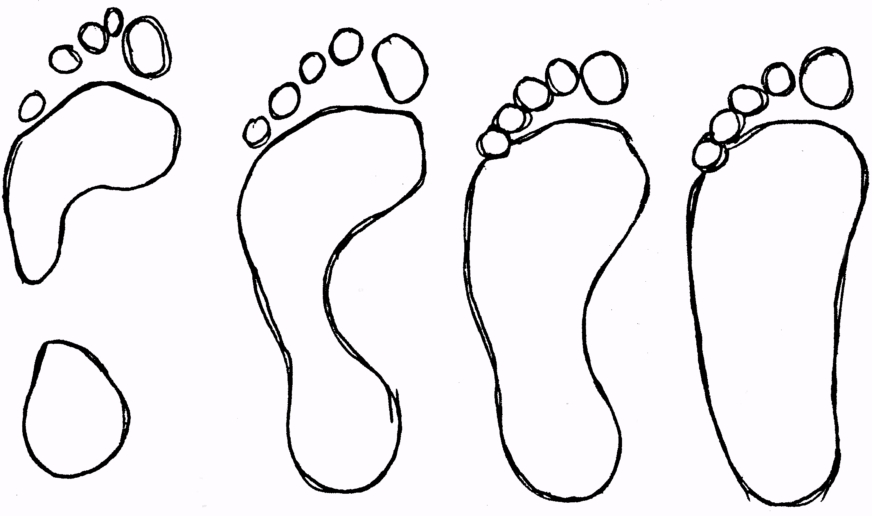
а б в г

Рис. 8 Формы стопы (за плантограммой)
(а – полая; б - нормальная; в – сплющенная; г – плоская).

Для получения объективной количественной оценки состояния свода стопы существуют более точные методы – разные методы телерентгенографии, подография. Для наблюдения в динамике применяют также анализ отпечатков стопы по методу Чижина: исследуемый становится на смоченную 10% раствором полуторахлорида железа ткань, а затем – на лист бумаги, смазанный 10% раствором танина в спирте (или раствором генсацианфероата калию); на бумаге появляется темный отпечаток подошв – плантограмма. На этом отпечатке нужно провести несколько линий: касательную к наиболее выступающим точкам внутренней части стопы (ВГ), линию АБ, которая проходит через основу ІІ пальца к середине пятки (продольная ось стопы), и линию ДЖ, которая проходит через середину продольной оси стопы перпендикулярно к этой оси пересечения с касательной (точка Ж) и внешним краем отпечатка (рис. 9). Индекс стопы, то есть отношение ширины опорной части ее к отрезку ЕЖ, в норме колеблется от 0 (полая стопа) до 1. Индекс сплющенных стоп колеблется от 1 до 2, а плоские стопы имеют индекс свыше 2.
Количественная оценка свода стопы позволяет, на основе данных измерения, следить за динамикой изменений состояния стопы, предотвратить развитие уплощения и обеспечить эффективное лечение этого нарушения. Нужно иметь в виду, что хотя занятие физическими упражнениями и спортом в целом улучшают состояние свода стопы, но некоторые виды спорта, особенно связанные с интенсивными статическими нагрузками (тяжелая атлетика, гребля, санный спорт и тому подобное) приводят к уплощению стопы. Предотвратить эти нарушения можно, обеспечивая разностороннюю подготовку на определенных этапах тренировки, а также вводя в тренировочный процесс специальные корректирующие упражнения.

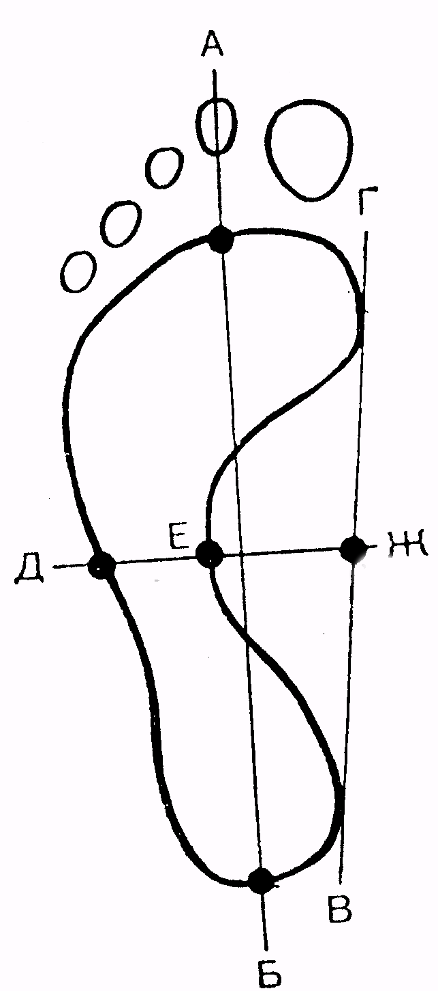

Рис. 9. Анализ плантограмми за Чижиным (объяснение в тексте).

При отклонении от правильной формы стопы чаще всего встречаются разные виды врожденное (5%) и приобретенное (95%) плоскостопие. Приобретенные формы могут быть рахитического, паралитического, травматического и статического происхождения. Из них первые три формы приобретенного плоскостопия являются следствием основного заболевания и встречаются не достаточно часто. В большинстве случаев высота свода снижается и стопа якобы “распластывается”, главным образом из-за недостаточности связочно-мышечного аппарата, в результате чего формируется так называемое статическое плоскостопие. При этом часто пятка и передний отдел стопы отклоняются наружу.
Плоскостопие достаточно часто сопровождается болевыми ощущениями, особенно, во время длительной ходьбы или при выполнении физических упражнений, которые связаны со значительными нагрузками на нижние конечности (бег, прыжки). Боли при сплющенной стопе могут возникать и после тренировок на жесткой почве, при упражнениях с нагрузками и других, в результате перегрузки мышц свода стопы. В таких случаях рекомендуется на некоторое время, до исчезновения болевых ощущений, отдых, уменьшение нагрузок, а также вкладывание в обувь специальных прокладок (супинаторов), которые поддерживают свод стопы.

Тип телосложения представляет собой совокупность особенностей строения, формы, величины и соотношения отдельных частей тела человека. Определяют его на основе всего комплекса описательных признаков физического развития, а также согласно данных размеров и пропорций тела человека. Особенности телосложения в сочетании с характером метаболизма и реактивностью организма, какие присущие данному лицу, определяют понятием «конституция». То есть конституция – это совокупность всех морфологических и функциональных особенностей организма, которые сложились на основе наследственных и приобретенных свойств, которые определяют разнообразие реакций организма на влияние внешней среды. Конституция не представляет собой что-то неизменное, она может изменяться под влиянием внешней среды, в частности под воздействием физических нагрузок.
Среди многообразных способов определения типа конституции тела человека чаще всего используются три (С.Н. Кучкин, В.М. Ченегин, 1998):
- по данным соматоскопии (внешнего обзора);
- согласно соотношения тотальных размеров тела (ТРТ);
- согласно соотношения развития разных компонентов тела.
Существуют разные классификации типов телосложения. Наиболее распространенной среди них в клинической медицине есть классификация по М.В. Черноруцкому. Согласно данной классификации различают: нормостенический, астенический и гиперстенический типы телосложения (рис. 10).

- нормостенический тип телосложения характеризуется пропорциональностью форм тела и соотношения между продольными и поперечными размерами тела; для него чаще всего присуща коническая или цилиндрическая форма грудной клетки, тупой или прямой надчревной, умеренное развитие костной, мышечной и жировой тканей;
- астенический тип телосложения определяется, если наблюдается преимущество продольных размеров тела над поперечными – длинные и тонкие конечности, длинная и тонкая шея, узкие плечи, крыловидные лопатки, узкая и плоская грудная клетка, острый надчревной угол, “легкий скелет”; тонкая, сухая и бледная кожа; слабо развитые мышцы и незначительные жироотложения;
- гиперстенический тип телосложения характеризуется преимуществом поперечных размеров над продольными – короткие конечности, широкие кисти с короткими пальцами, короткая и толстая шея, широкие и прямые плечи, широкая и короткая грудная клетка, почти горизонтальное расположение ребер, тупой надчревной угол, “тяжелый скелет”, крепкая, эластичная кожа, как правило, хорошо развитые мышцы, умеренные или избыточные жироотложения.

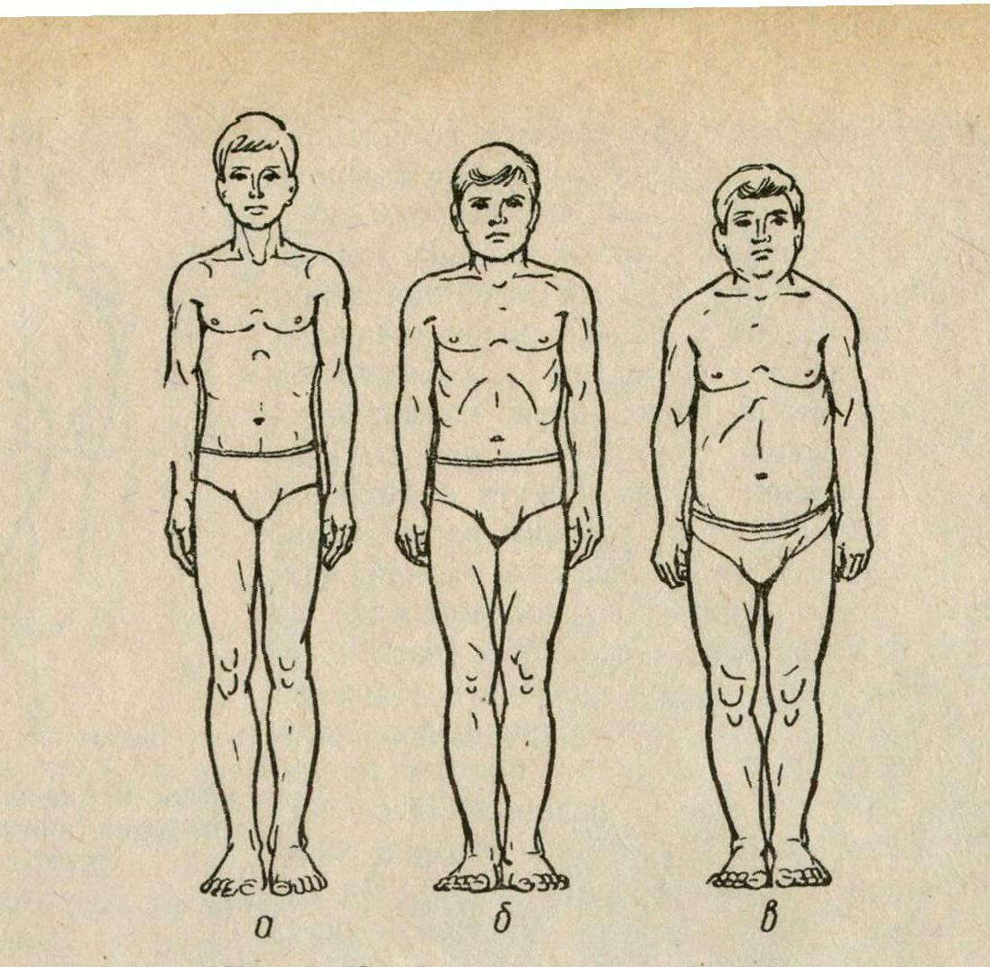

Рис. 10. Типы телосложения (по М.В. Черноруцкому)
(а – астенический; б – нормостенический; в – гиперстенический)

В спортивной медицине более широко используется определение типа конституции по схеме В.Т. Штефко и А.Д. Островского (1929) в модификации С.С. Дарской (1975). Согласно данной схемы выделяют 4 основных типа конституции: астенноидный, торакальний (грудной), мышечный, дигестивный (брюшной).
Следует отметить, что четко выраженные типы телосложения встречаются редко. Чаще наблюдаются переходные формы с преимуществом признаков того или другого типа. Знание особенностей телосложения достаточно важно для выбора наиболее пригодного вида спорта. Например, длинные конечности и высокий рост выгодны для баскетбола, гребли, метания, и менее подходящи для тяжелой атлетики, гимнастики, фигурного катания, акробатики. Кроме того, тип конституции может свидетельствовать о предрасположенности к тем или другим заболеваниям. В частности, у лиц с астеничным типом телосложения чаще встречаются заболевания органов дыхания и желудочно-кишечного тракта; тогда как у лиц, которые имеют гиперстенический тип телосложения – заболевания сердечно-сосудистой системы. Эти особенности тоже следует учитывать во время выбора занятий физическими упражнениями.

У мужчин во время проведения соматоскопии также исследуют состояние грыжевых ворот – для исключения наличия паховой грыжи. Грыжевые ворота, которые пропускают 1-1,5 пальца,, при хорошо развитом брюшном прессе не являются противопоказанием к занятиям спортом. Наличие грыжевого выпячивания во время покашливания и натуживания считается противопоказанием к занятиям спортом (до его устранения хирургическим путем).

2. Антропометрическими измерения дают возможность определить уровень и особенности физического развития, степень его соответствия возрасту и полу, отклонения в нем, а также оценить изменения в физическом развитии человека, которые происходят под воздействием занятий физическими упражнениями и спортом. С помощью антропометрии исследуют следующие показатели физического развития:
Длину тела (стоя и сидя) – измеряют с помощью ростомера. При измерении длины тела стоя исследуемый становиться на площадку ростомера спиной к стойке с шкалой и касается ее тремя точками – пятками, ягодицами и межлопаточной областью. Голова не должна касаться ростомера, а должна быть слегка наклоненная так, чтобы верхний край внешнего слухового прохода и внешний угол глаза размещались на одной линии, параллельной полу. Измерение проводится по показанием правой шкалы с точностью до 0,5 см. При измерении длины тела сидя исследуемый садится на откидное сидение и касается стойки двумя точками – ягодицами и межлопаточной областью, голова должна быть расположенная так, как и при измерении стоя, бедра должны быть горизонтальными к полу. Если ноги коротки (например, при обследовании детей), под них подкладывают деревянные опоры соответствующей толщины. Измерение проводится по показаниям левой шкалы (рис. 11).

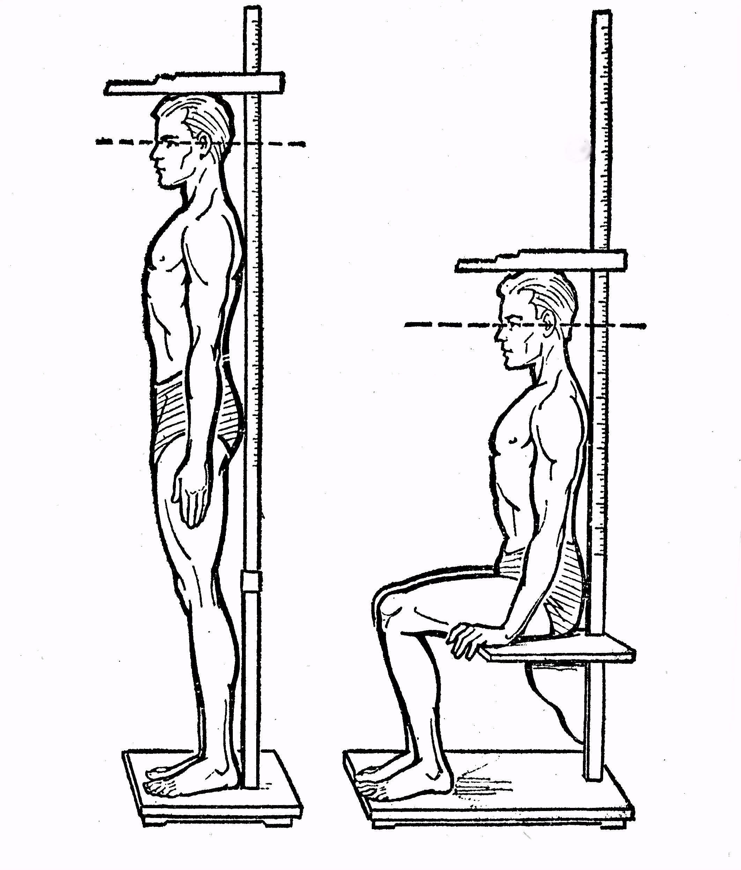

Рис. 11. Измерение длины тела ростомером.

Массу тела измеряют на обычных десятинных медицинских весах, чувствительностью до 50г, которые перед применением необходимо выверить и отрегулировать. Обследуемый без одежды (кроме нижнего белья) и обуви осторожно становится на середину платформы весов, во время взвешивания стоит спокойно, не двигается. Масса тела выводится из суммы двух чисел, фиксированных при передвижении большой гири на нижней планке и маленькой гири на верхней планке весов (например: на нижней планке 50 кг, на верхний – 4,5 кг; масса тела обследуемого 50 + 4,5 = 54,5 кг).
Окружность грудной клетки и ее экскурсию измеряют сантиметровой лентой в вертикальном положении обследуемого. Сантиметровую ленту накладывают сзади, независимо от пола, под нижними углами лопаток, спереди у мужчин и детей обоих полов до 12-13 лет – под нижним сегментом околососковых кругов, у женщин – над молочной железой, на уровне прикрепления ІV ребра к грудине (рис. 12). Во время наложения сантиметровой ленты обследуемый разводит руки в стороны; тот кто исследует одной рукой удерживая ленту, второй – проверяет правильность ее наложения (для удобства рекомендуется проводить измерение перед зеркалом, к которому обследуемый повернут спиной); измерение проводится при опущенных руках.
Окружность грудной клетки измеряется (не отрывая ленты от обследуемого) в трех положениях: во время паузы, во время максимального вдоха и полного выдоха. При этом следует обращать внимание на то, чтобы обследуемый во время вдоха не сгибал спину и не поднимал плеч, а во время выдоха – не сводил их вперед и не наклонялся. Разница между величинами окружностей в фазе вдоха и выдоха определяет степень подвижности грудной клетки – экскурсию (размах). Экскурсия грудной клетки в зависимости от длины тела и объема грудной клетки равняется у взрослых мужчин 6-8 см, в женщин – 3-6 см. В результате регулярных занятий физическими упражнениями и спортом, экскурсия грудной клетки может значительно увеличиваться и достигать 12-15 см.
Окружность измеряют 2-3 разы, записывают наилучший результат. Точность измерения до 1 см.

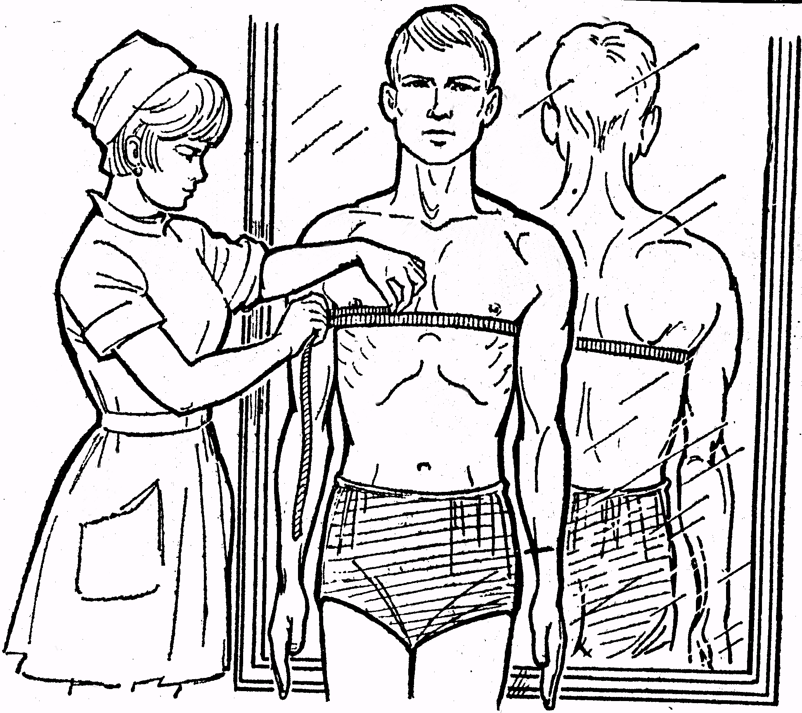

Рис. 12. Измерение окружности грудной клетки.

ЖЕЛ определяют с помощью метода спирометрии. Измерения проводят специальными устройствами – спирометром (водяным, воздушным) или спирографом. Сначала обследуемый делает 1-2 глубоких вдохов и выдохов, потом быстро набирает максимальное количество воздуха в легкие, обхватывает губами мундштук спирометра и делает у него медленный и плавный выдох до отказа. При проведении измерения обследуемый одной рукой удерживает мундштук спирометра, а другой (или специальным зажимом) – сжимает нос. Выполняется 3 попытки подряд, засчитывается наилучший результат. Средние показатели ЖЕЛ для взрослых мужчин составляют 3500-4000 мл, для женщин – 2500-3000 мл.
Силу мышц кисти определяют ручным (кистевым) динамометром. Обследуемый в положении стоя берет в руку динамометр, потом без напряжения в плечевом суставе вытягивает руку в сторону и сжимает динамометр с максимальной силой (при этом не разрешается сходить с места и сгибать руку в локтевом суставе). Исследования проводят 2-3 раза для каждой руки, фиксируют наилучший результат. Средние показатели силы правой (рабочей) кисти для взрослых мужчин составляет 40-45 кг, для женщин – 30-35 кг, средние показатели левой кисти обычно на 5-10 кг меньше.
Становую силу или силу мышц спины (разгибателей) измеряют стеновым динамометром. При измерении становой силы рукоятка динамометра должна находиться на уровне коленей, что достигается регулированием с помощью специальной цепи станового динамометра. Обследуемый становится на деревянную платформу с ввинченным в планку крюком, таким образом, чтобы крюк находился на середине стоп, потом, согнувшись в пояснице, берет обеими руками рукоятку динамометра и постепенно, плавно, без рывков, не разгибая коленей, с усилием выпрямляет спину до отказу. Измерение проводится 2-3 раза, учитывается наибольшая величина. Точность измерения до 5 кг (рис. 13). Противопоказаниями для измерения становой силы является: менструация, беременность, наличие грыж, отсутствие одной кисти или несколько пальцев, наличие грыжи Шморля, заболеваний позвоночника, выразительный артоз. Становая сила у взрослых мужчин в среднем составляет 130-150 кг, в женщин – 80-90 кг

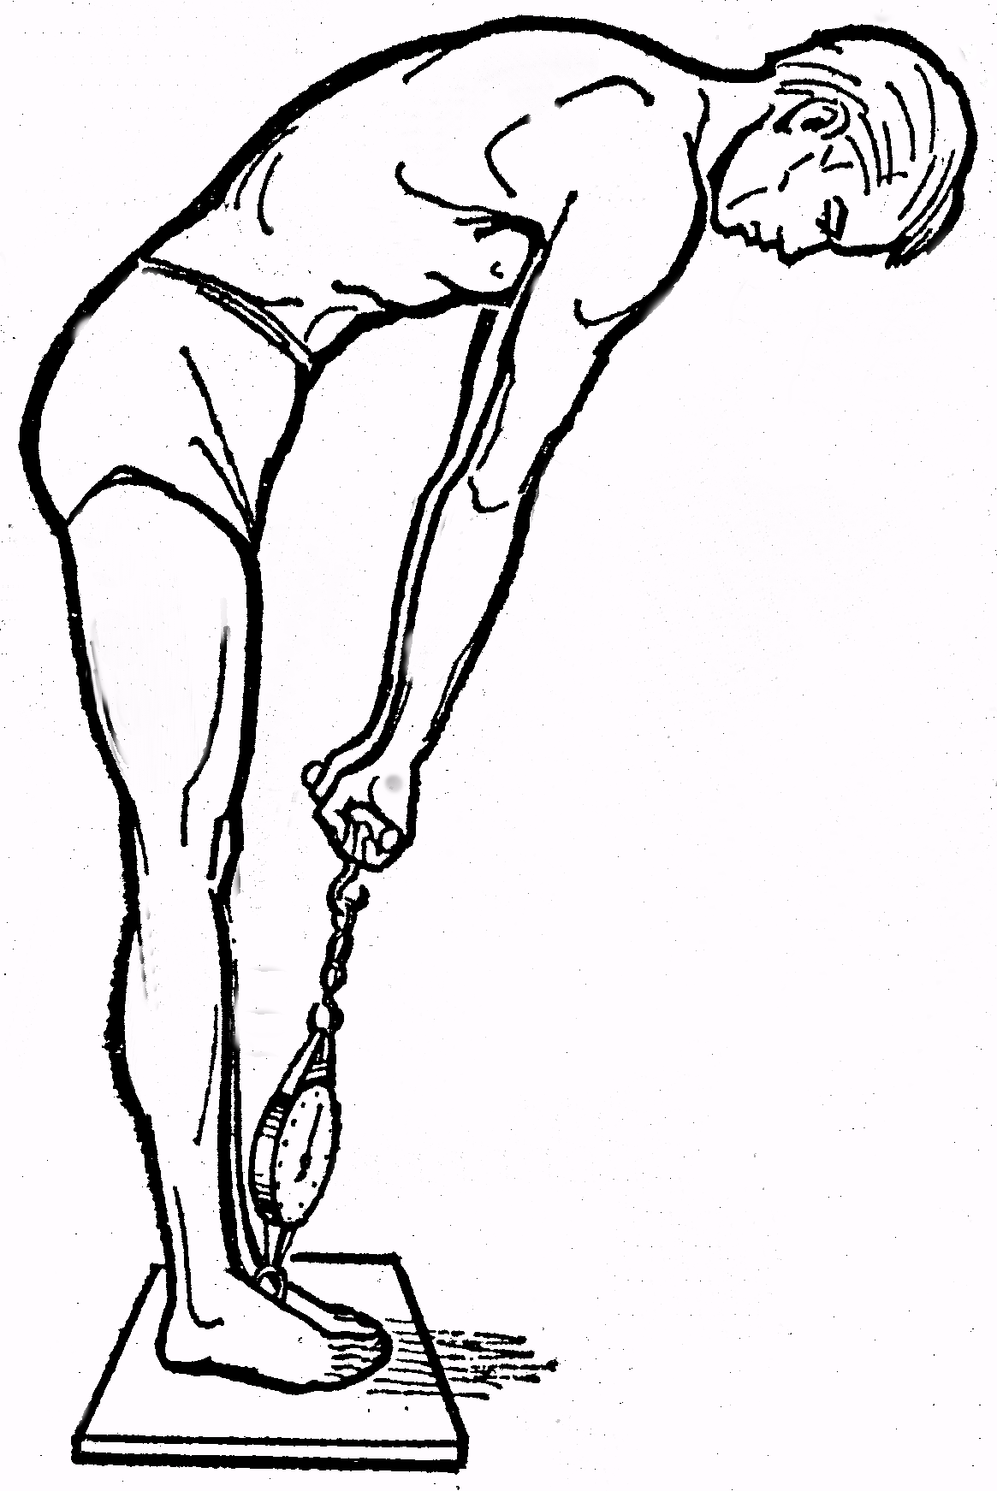

Рис. 13. Измерение становой силы.

При необходимости, для более углубленного обследования, объем исследований может быть расширенный и включать дополнительно: измерение окружностей (шеи, талии, живота, плеча, предплечья, бедра и голени); диаметров (плеча, грудной клетки, таза); степени отложения жира (толщину подкожной жировой клетчатки); фракционирование массы тела (а именно, определение жирового, мышечного и костного компонентов массы тела); определение подвижности суставов.

Оценка физического развития
Для получения наиболее достоверной оценки физического развития необходимо анализировать не отдельные показатели, что его будут характеризовать, а их соотношения и взаимосвязь. Для этого существует ряд методов: метод стандартов; антропометрического профиля, индексов (дополнение 1); корреляции; перцентилей и др.
Метод стандартов (средних величин) позволяет сравнить каждый измеренный показатель физического развития со средними величинами этих показателей, полученными во время обследования тех групп населения, к которым принадлежит обследуемое лицо (по полу, возрасту, социальному статусу, профессией) и которые приняты за эталон (стандарт) в данном регионе (или стране). При этом берутся стандарты по ростовым группам, учитывая, что ряд показателей – масса тела, окружность грудной клетки, спирометрия и др. зависят от роста.
Метод антропометрического профиля позволяет получить графическое изображение гармоничности физического развития и его отклонений по данным антропометрических стандартов.
Метод индексов является упрощенным вариантом определения коррелятивных связей между признаками физического развития. Однако большинство этих индексов научно не обоснованно, потому имеют лишь относительное значение и могут быть использованные только для ориентировочной оценки физического развития.
Метод корреляции, то есть взаимосвязи, соотношения, дает возможность оценить в объективных количественных показателях определенные стороны организации человека. Чем больше взаимосвязанные между собой показатели физического развития в процессе развития организма, тем более совершенная его биологическая организация.
Метод перцентилей позволяет с помощью перцентильной шкалы выделить лица со средними, высокими и низкими показателями.

Во время проведения итогов исследования и оценки физического развития следует обратить внимание на то, что врач должен учитывать особенности физического развития, рекомендуя занятие тем или другим видом физических упражнений. Два основных принципа определяют такие рекомендации:
- во-первых, использование естественных преимуществ в физическом развитии, которые повышают результативность занятий по определенным видом спорта;
- во-вторых, применение таких занятий физическими упражнениями, которые гармонизируют физическое развитие, устраняя опасность избыточной специализации или корректируют нарушение в физическом развитии.

5.5. Материалы для самоконтроля:
1) Вопросы для самоконтроля:
- От чего зависит здоровье человека?
- Каким образом влияют разные виды двигательной активности (недостаточной, избыточной и оптимальной) на состояние здоровья?
- Дайте определение СМ как клинической дисциплины.
- Укажите цель и основные задания СМ.
- Дайте общую характеристику влиянию оптимальных физических нагрузок на организм человека.
- Что такое врачебный контроль? Какая главная цель комплексного врачебного обследования лиц, которые начинают заниматься или занимаются физическими упражнениями, его виды в зависимости от поставленных заданий?
- Укажите основные формы работы из врачебного контроля.
- Назовите основные разделы комплексного врачебного обследования. В чем заключаются особенность сбора общего и спортивного анамнеза?
- Укажите особенности общего врачебного осмотра органов и систем.
- Какие изменения в организме человека относят к «физиологическим критериям тренированности»?

Литература:

Основная
- Лечебная физкультура и спортивная медицина: Учебник / Клапчук В.В., Дзяк Г.В., Муравов И.В. и др.; под ред. В.В. Клапчука, Г.В.Дзяка. – К.: Здоровья, 1995 – 312 с.
- Лечебная физкультура и спортивная медицина: Тестовые задания для контроля знаний студентов медицинского и стоматологического факультетов высших медицинских учебных заведений IV уровней аккредитации (Учебное пособие) Абрамов В.В., Клапчук В.В., Маглеваний А.В., Смирнова Е.Л., и др.; под ред. проф. В.В. Клапчука и проф. А.В. Маглеваного. – Днепропетровск: Мед академия, 2006. – 124 с.
- Лечебная физкультура и спортивная медицина (Избранные лекции для студентов) / Абрамов В.В., Клапчук В.В., Смирнова Е.Л. и др. ред. проф. В.В Клапчука. – Днепропетровск: Медакадемия, 2006. – 179 с.

Дополнительная
- Врачебный контроль в физическом воспитании и спорте: методические рекомендации для студентов IV курса медицинского факультета /Сост.: В.С. Соколовский, Н.А. Романова, В.С. Владова, И.И. Бондарев. – Одесса: Одесс. гос. мед. ун-т, 2001. – 93с.
- Граевская Н.Д., Долматова Т.И. Спортивная медицина: Курс лекций и практические занятия. Учебное пособие. – Том 1 и 2.. – М.: Советский спорт, 2004.
- Детская спортивная медицина: Руководство для врачей / Под ред. Тихвинского С.Б., Хрущева С.В. – М.: Медицина, 1991. – 560 с.
- Макарова Г.А. Практическое руководство для спортивных врачей. – Краснодар, 2000. – 678 с.
- Спортивная медицина. Учебник / Макарова Г.А.–М.:Советский спорт, 2003.– 480 с.

Переутверждено на заседании кафедры «____»___________200__р. (Протокол № ____)
Зав. кафедры, профессор _________________ В.В.Абрамов

Переутверждено на заседании кафедры «____»___________200__р. (Протокол № ____)
Зав. кафедры, профессор _________________ В.В.Абрамов

